ANÁLISE DE REQUISITOS

**ESPECIFICAÇÃO DE REQUISITOS**

**DOCUMENTO X-0001**

**ÚLTIMA ATUALIZAÇÃO: 04/09/2023**

Código do projeto disponível em: <https://github.com/viniciusjomori/Web2>

**HISTÓRICO DE REVISÕES DO DOCUMENTO**

|  |  |  |  |
| --- | --- | --- | --- |
| **DATA** | **VERSÃO** | **DESCRIÇÃO DA ALTERAÇÃO** | **AUTOR** |
| 25/08/2023 | 1 | CRIAÇÃO DESTE DOCUMENTO | Raquel Correia da Silva |
| 31/08/2023 | 2 | ALTERAÇÃO PROBLEMA DE NEGÓCIO/TELAS | Raquel Correia da Silva |
| 01/09/2023 | 3 | Criação das regras de negócios | Raquel Correia da Silva |
| 04/09/2023 | 4 | Requisitos funcionais e não funcionais | Rafael Simões de Paula |
| 07/11/2023 | 5 | Criação dos diagramas | Rafael Simões de Paula |
| 07/11/2023 | 6 | Adicionar o código | Vinicius Yuiti |
|  |  |  |  |
|  |  |  |  |
|  |  |  |  |
|  |  |  |  |
|  |  |  |  |
|  |  |  |  |

**IDENTIFICAÇÃO DOS ENVOLVIDOS**

|  |  |  |
| --- | --- | --- |
| **PAPEL** | **NOME** | **EMAIL** |
| ANALISTA DE REQUISITOS | Raquel Correia | raqcorreia@gmail.com |
| ANALISTA DE REQUISITOS | Rafael Simões | rafael.simoes@aluno.ifsp.edu.br |
| ANALISTA DE REQUISITOS | Vinicius Jomori | viniciusyuiti@gmail.com |
|  |  |  |

**REGRA DE NEGÓCIO**

O contrato de estagiários da empresa é renovado a cada 6 meses, sendo o período máximo de 2 anos, e existe a necessidade de realizar o gerenciamento das férias dos estagiários, onde a cada mês estagiado têm – se direito a 2,5 dias de férias (ao final de 6 meses, totalizam – se 15 dias de férias e ao final de 1 ano 30 dias de férias). Existe a necessidade de criar um sistema que calcule o período de férias a retirar e o que já foi usufruído (Exemplo: retirou 5 dias e faltam 10 dias). Deve ser possível gerar relatórios sempre ao final do semestre com os dias disponíveis para usufruir, considerando a data do início do contrato de estágio, sendo a data base de corte dias 30/06 e 31/12 (nessas datas devem ser gerados os relatórios consolidados com as informações de férias de todos os estagiários). Observação: não é necessário completar os 6 meses para retirar os dias de recesso (Exemplo: se o estagiário estagiou 2 meses, ele já pode retirar os 5 dias de férias (quantidade mínima), sempre com início às segundas-feiras).

Também será necessário calcular a folha de pagamento mensal, com os descontos pertinentes (atrasos, faltas, etc.). Não há o pagamento de horas extras para estagiário. Obs. Em caso de rescisão antecipada, precisa fazer o cálculo do recesso indenizado (valor da bolsa R$ 1.500,00). Se tiver a adesão ao plano odontológico (no valor de R$ 44,64), precisa haver o devido desconto.

Também será necessário criar um cadastro individual com todos os dados pessoais, de endereço e de contato (Nome, DN, RG, CPF, telefone, e-mail, endereço, data de admissão, matrícula, conta bancária, observações e campo para upload do contrato/TCE - Termo de Compromisso de estágio, declaração de matrícula e documentos pessoais). Deverá ser possível exportar os dados numa planilha Excel.

Criar uma forma (envio de e-mail, por exemplo) de o sistema informar quando o prazo final de 2 anos estiver próximo, quando deverá obrigatoriamente ser encerrado o contrato, de acordo com a legislação de estágio.

Criar uma folha de frequência e calcular o salário a partir dela. O salário é composto apenas pelo valor da bolsa de 1.500,00. Para fins de pagamento, o valor da bolsa é dividido por 30 dias (mês comercial)

**Observação:** o pagamento do auxílio transporte será creditado diretamente no cartão de transporte do estagiário; o pagamento do vale-refeição será via crédito em cartão refeição emitido pela empresa. Portanto, não serão contabilizados junto ao pagamento do salário, apenas em caso de rescisão haverá os devidos descontos daquilo que a empresa já pagou adiantado.

Informações adicionais:

É assegurado ao estagiário, sempre que o estágio tenha duração igual ou superior a 1 (um) ano, período de recesso de 30 (trinta) dias. Nos casos de o estágio ter duração inferior a 1 (um) ano os dias de recesso serão concedidos de maneira proporcional. (caput e § 2º do art. 13 da Lei 11.788/2008). O recesso poderá ser concedido em período contínuo ou fracionado, conforme acordado entre as partes, preferencialmente nas férias escolares.

Estagiários têm direito ao **recesso remunerado** *(férias)* de **trinta dias** a cada **doze meses** de estágio na mesma Empresa ou, o proporcional ao período estagiado se menos de um ano. **Não há abono de férias, 1/3.**  **A Legislação do estágio não contempla o 13º salário.** A rescisão antecipada do **Contrato de Estágio**, independentemente da iniciativa, preserva o direito do Estagiário quanto ao **recesso remunerado;** (Se o estagiário trabalhou durante 6 meses e encerrou o contrato, o mesmo terá direito a bolsa auxílio mensal no valor de R$ 1.500,00 + os 15 dias de férias remuneradas. Valor da bolsa/30 * dias trabalhados + 15 * valor da bolsa/30).  
   
 O tempo máximo de estágio na mesma Empresa é de **dois anos**, exceto quando tratar-se de Estagiário portador de deficiência.

**REQUISITOS DE SISTEMA**

**Requisitos funcionais**

[RF001] O sistema deve permitir que o usuário seja cadastrado;

[RF002] O sistema deve permitir que o usuário faça login na plataforma;

[RF003] O sistema deve ser capaz de calcular as horas de férias disponíveis dos estagiários;

[RF004] O sistema deve criar um relatório das horas de férias após um semestre ou quando solicitado, contando a partir da data de contratação do estagiário e assim sucessivamente de semestre a semestre;

[RF005] O sistema deve calcular o saldo de férias quando o estagiário quiser tirar férias;

[RF006] O sistema deverá calcular o número de dias de férias devidos quando há uma rescisão de contrato;

[RF007] O sistema deverá ser capaz de exportar os dados do estagiário para uma planilha;

[RF008] O sistema deverá emitir um alerta da proximidade do fim do contrato;

[RF009] deverá existir uma forma de visualizar a legislação do estágio e os documentos;

**Requisitos não funcionais**

[RNF 001] Os dados exportados devem ser no formato compatível com o aplicativo MS *Excel*;

[RNF 002] O acesso ao sistema deve ser feito em menos de 10 segundos;

[RNF 003] O sistema deve ser implementado usando a linguagem Javascript;

[RNF 004] Nas datas 30/06 e 31/12 devem ser gerados relatórios das férias dos estagiários, contando a partir da data de admissão;

Glossário:

* Data base de corte: datas em que são gerados os relatórios de férias de todos os estagiários;
* Termo de compromisso de estágio (TCE): é o contrato entre o estagiário e a empresa contratante;
* Declaração de matrícula: documento que prova que o estagiário tem matrícula ativa em uma instituição de ensino superior;
* Folha de frequência: documento que é usado para registrar os dias trabalhados do estagiário;
* Estagiário: funcionário ligado a uma universidade com direitos diferenciados das CLT comum;
* Rescisão de contrato: é o término de contrato por uma das partes do contrato de estágio;

Comentários:

* O contrato é renovado a cada 6 meses;
* O período máximo de contrato será de 2 anos e só poderá exceder esse período se o estudante for deficiente;
* Terá direito a 2,5 dias por mês, 15 dias por semestre e 30 dias por ano;
* Calcular quantos dias de férias estão disponíveis em determinado período;
* quando tirar as férias, calcular quantos dias ainda podem ser tirados e, caso seja possível, subtrair os dias de férias tirados do saldo de dias disponíveis, mostrando quantos dias sobraram;
* gerar relatório no final dos semestres com dias disponíveis, a partir da data de admissão do estagiário;
* data base de corte 30/06 e 31/12;
* início das férias sempre às segundas – feiras;
* em caso de rescisão antecipada precisa fazer o cálculo do recesso indenizado (bolsa 1500), se houver adesão ao plano odontológico, haverá o desconto de 44,64.
* criar cadastro com nome, DN, RG, CPF, telefone, Email, endereço, data de admissão, matrícula, conta bancária, observações e campo para upload de contrato/TCE, declaração de matrícula e documentos pessoais;
* exportar os dados para uma planilha de Excel;
* o sistema deverá informar a proximidade do prazo final do contrato;
* calcular o salário a partir de uma folha de frequência = bolsa/30 * dias trabalhados. Para o cálculo de dias úteis, contar os dias de segunda a sexta – feira, excluindo os feriados e emendas quando o feriado cai numa terça ou quinta – feira (exemplo: se o feriado cai numa quinta – feira, a sexta feira é “ponte”/dia não trabalhado. O mesmo ocorre com feriados que ocorrem às terças - feiras. (Analisar a viabilidade)

Em caso de estágio >= 1 ano, 30 dias de férias são obrigatórios

Em caso de estágio < 1 ano, as férias serão proporcionais

**WIREFRAMES PARA PROTOTIPAÇÃO DAS INTERFACES**

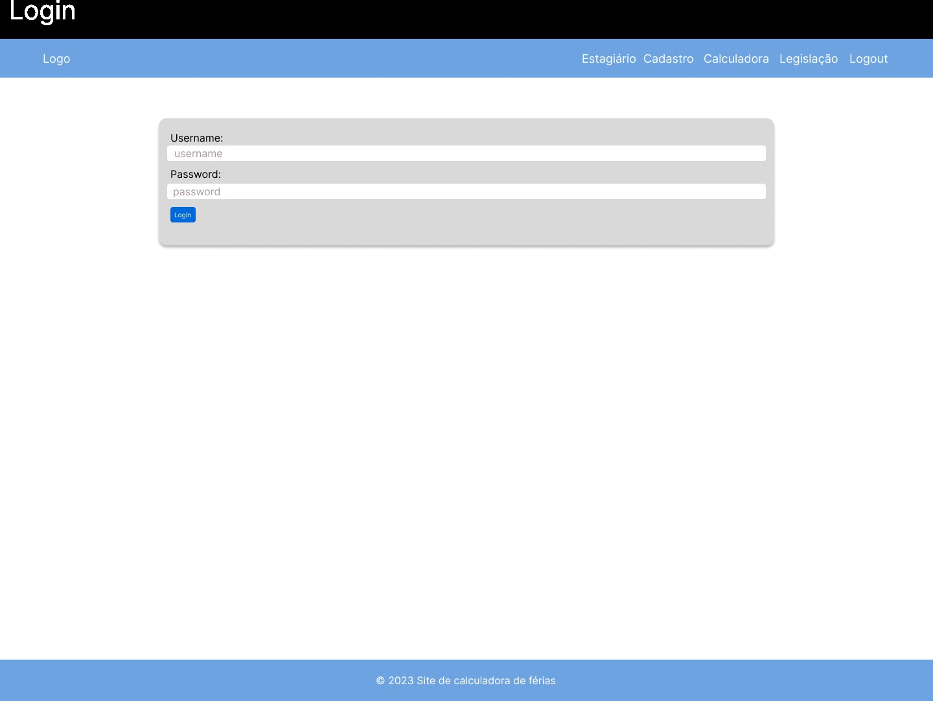  
Tela 1 – Tela de login

**Regra de negócio da tela 1:** o usuário, devidamente cadastrado, deverá ser capaz de efetuar login inserindo o seu usuário e senha.

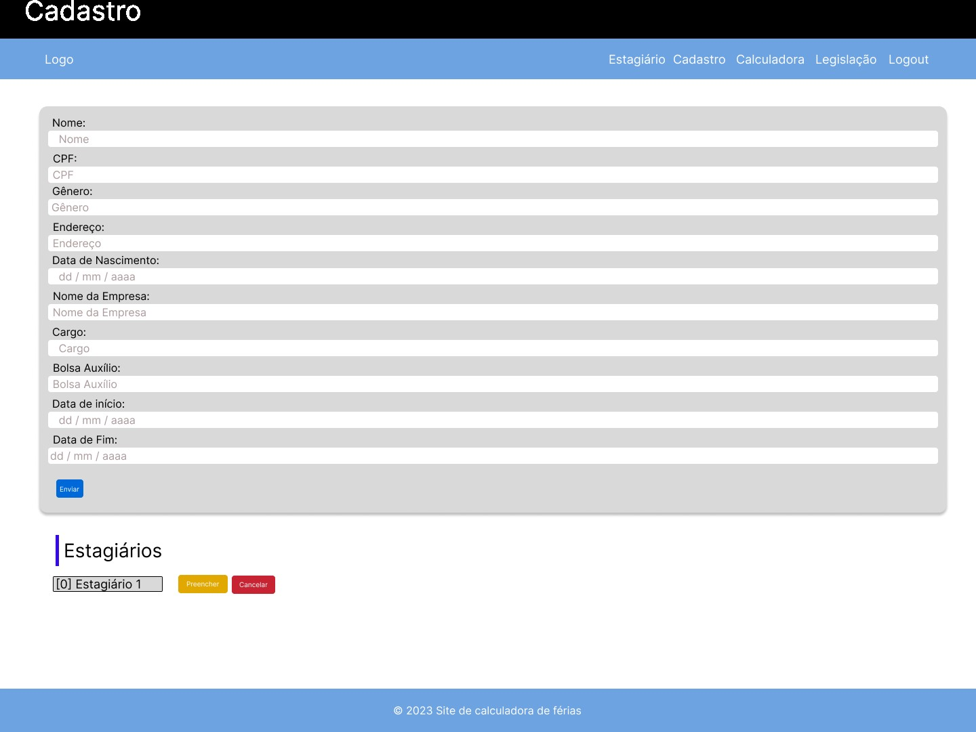  
Tela 2 - Tela de cadastro de estagiário

**Regra de negócio da tela 2:** o usuário administrador vai poder cadastrar um estagiário no sistema. Deve ter os campos “Nome”, “CPF”, “Genero”, “Endereço”, “Data de Nascimento”, “Nome da empresa”, “Cargo”, “Bolsa Auxílio”, “Data de Início”, “Data de fim”.

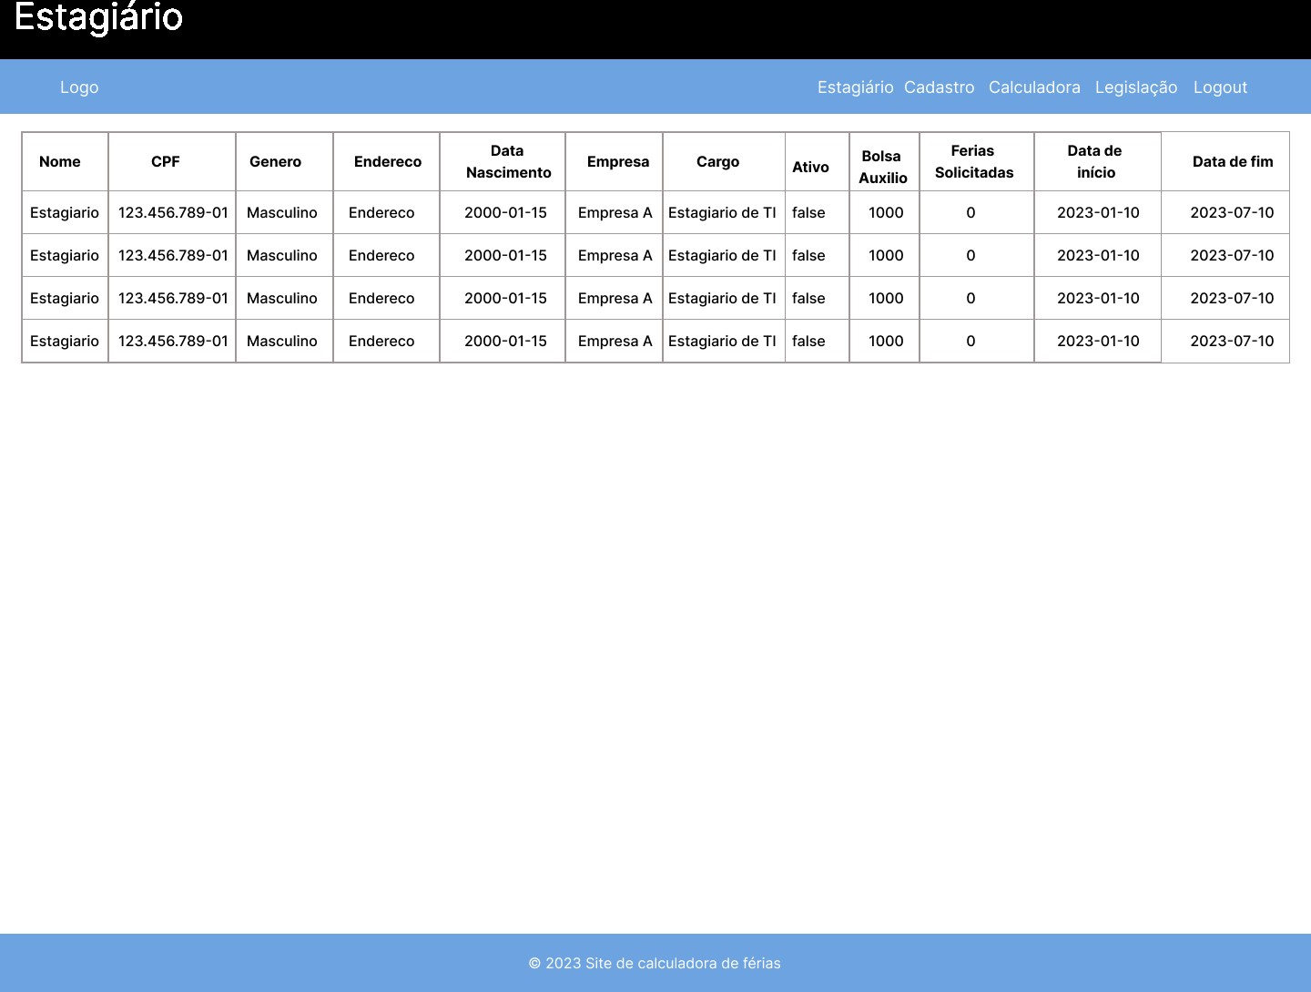  
Tela 3 - Tela de listagem

**Regra de negócio da tela 3:** Na tela 3 serão listados os estagiários para gerenciamento do administrador.

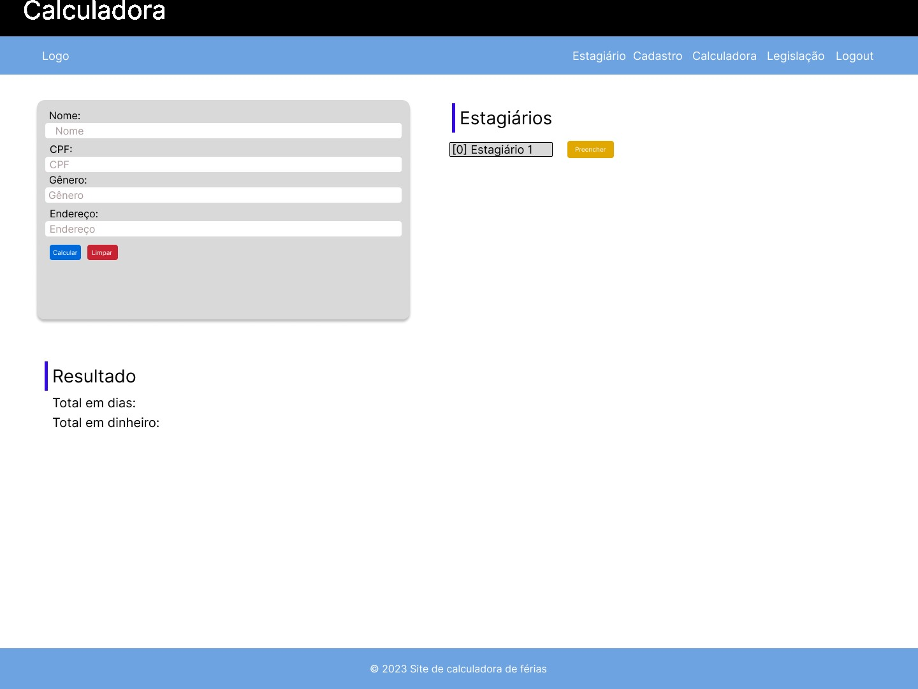

Tela 4 - Tela Calculadora

**Regra de negócio da tela 4:** ao clicar no botão “Preencher”, o formulário é preenchido com os dados do estagiário selecionado. Com o botão “Calcular” é possível calcular as férias do estagiário.

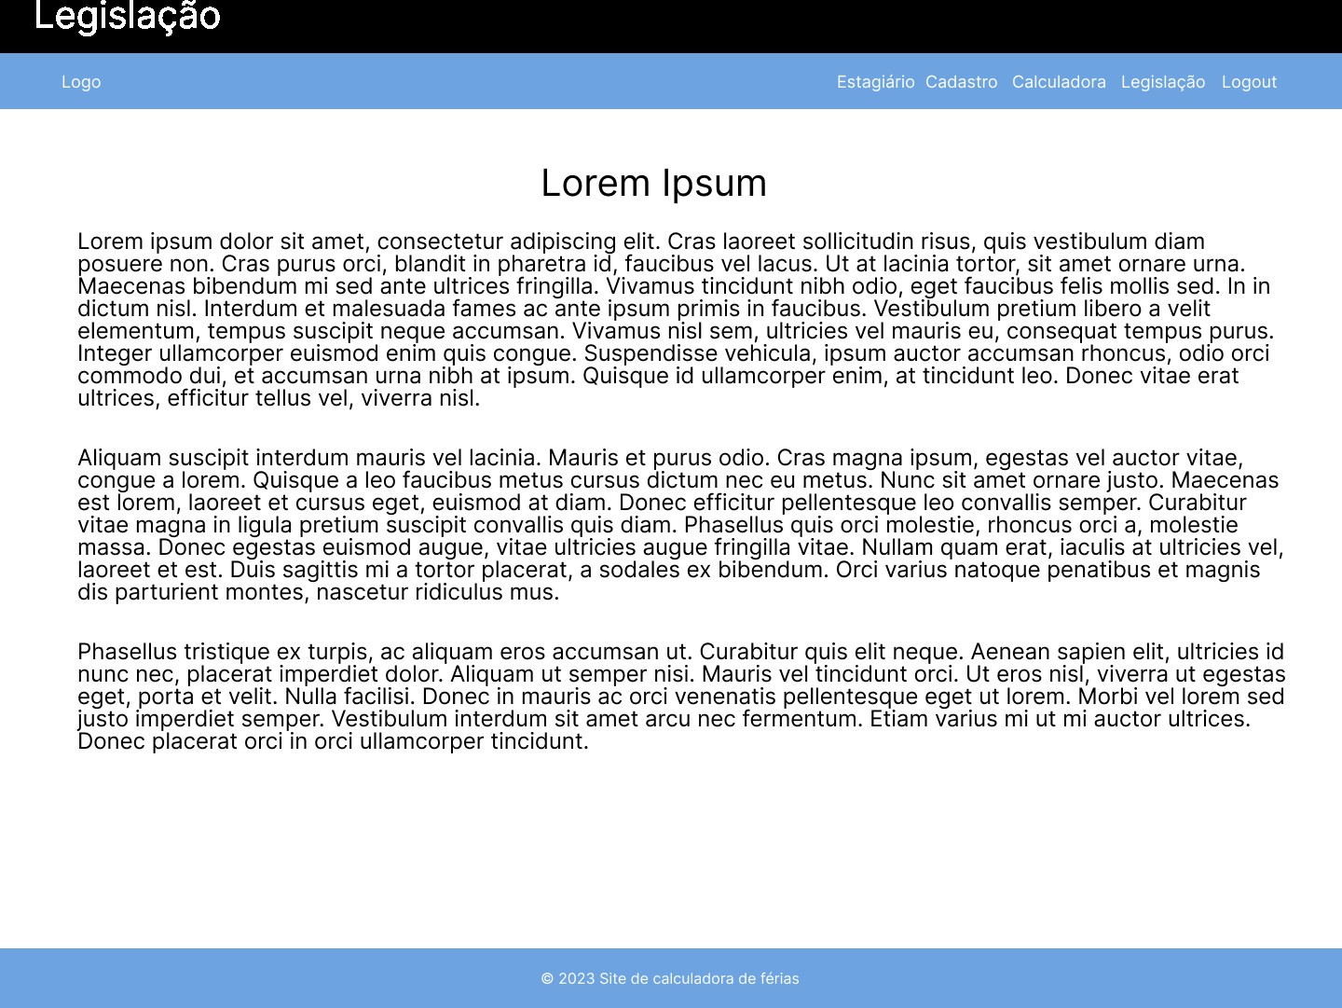  
Tela 5 – Tela de legislação

**Regra de negócio da tela 5:** Essa tela não possui regra de negócio, apenas exibe a legislação referente ao contrato de estágio.

**Diagrama de Classe**

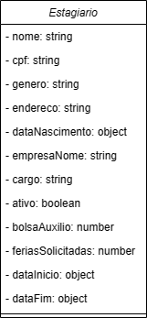

**Diagrama de Entidade Relacionamento**

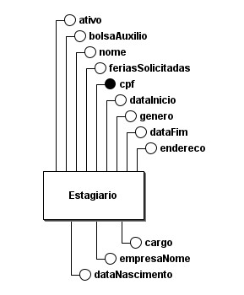

**Mapa do site**

